تعاريف وتقييم جودة اللحوم

خديجة صادق جعفر الحسيني. أ .د
من الممكن البحث عن تعريف الجودة في أي قاموس وبجانب ذلك فقد كتبت كثير من المقالات المختلفة في هذا الموضوع بواسطة أخصائيين معروفين، مما نتج عن ذلك مجموعة من المصطلحات التي تم استخدامها في تعريف مفهوم الجودة وإن أي مناقشة لمفهوم الجودة سوف يرتكز على التعامل بين طرفين، أو أكثر يتبادلون إرسال واستقبال شيء له درجات متغيرة من الجودة التي تعتمد على مفهوم هؤلاء الأطراف، ومن هنا قد تحدث بعض المشاكل وأولها على سبيل المثال، إذا نظر طرفان مختلفان أو استخدما نفس الشيء الذي له رأيان مختلفان في جودته، فسيكون من الضروري بداية الاتفاق على ما هو المطلوب من هذا الشيء . وعليه إن التعريف المناسب والواضح للجودة في هذه الحالة يكون ان الجودة تساوي التطابق مع المتطلبات ” ويمكن اعتبار هذا التعريف كافيٍ لاستخدامات عديدة. حيث يمكن للأطراف المرتبطة أن تتفق على المتطلبات ، وإذا كانت المتطلبات واضحة، فيمكن التحقق من مدى مطابقتها، وتكون المطابقة بطريق مباشر للصفات المطلوبة، واذا كان الطرفان يتصلان مع بعضهما بوضوح، فيكون من السهل نسبياً الوصول للاتفاق حول متطلبات الجودة ولكن الأفراد أو المؤسسات التي تقوم بالخدمات أو بالعمليات غالبا ما يكونوا منعزلين تماما عن الزبائن، بالإضافة إلى أن الزبون قد لا يكون هو المستخدم النهائي، لأن هناك سلسلة من الوسطاء، مما يجعل توصيل المتطلبات بالمواصفات غير المطلوبة وحيث أن المستخدم النهائي بغض النظر عن خبرته، هو الذي يقرر مدى جودة الخدمة أو المنتج النهائية . وعليه لإنتاج سلعة أو تقديم خدمة جيدة نحتاج قبل كل شيء فهم ألاولويات التي يطلبها الزبون وضمان الاستمرار في هذا الاتجاه، وهذا قد يضيف بعداً جديدا إلى تعريف الجودة، بإدخال المستخدم فيه وعندئذ يصبح التعريف: الجودة تساوي التوافق مع متطلبات المستخدم أو المناسبة للاستخدام . وعلى هذا الأساس تم تعريف الجودة بالتعريفات التالية:
يعرف قاموس وبستر الجودة بالتعريف التالي:
(The degree of excellence) which a thing possesses) ومعنى ذلك ” درجة الامتياز التي يتصف بها أو يمتلكها الشيء وقد عرفها Corwin, D. Edward. من جامعة أوريجون / الولايات المتحدة من ناحية المفهوم الاقتصادي كالآتي:
(Quality is capacity of commodity or service to satisfy human wants) الجودة هي درجة تقديم المنتوج أو الخدمات لإرضاء المتطلبات الإنسانية. وقد عرفتها المنظمة الأوربية لمراقبة الجودة كالآتي:
(Product quality is the degree to which a specific product is adjusted to demand which it tends to satisfy) بمعنى ان الجودة عبارة عن صفات لمنتوج معين، عدلت على حسب الرغبات المطلوبة من قبل المستهلك.
أما جول فقد كان مفهوم مصطلح الجودة عنده غير واضح حيث عرفها كالآتي:
(The concept of quality varies from area to area, and even between population groups). يختلف مفهوم الجودة من منطقة إلى أخرى، وهذا الاختلاف موجود حتى بين مجموعات من الناس. وعليه فالجودة هي درجة الامتياز لإرضاء المستهلك.
أما شيفر 1962 فقد كان تعريفه أكثر وضوحا من غيره معتمدا على أكثر من عامل واحد من عوامل الجودة وعناصرها وهو العامل الحسي والغذائي، حين عرف جودة اللحوم كالآتي:
(The idea of meat quality, if analyzed, is composed of a number of factors like proteins, fat, water, color, tenderness, taste and others) بمعنى ان مصطلح جودة اللحوم، ولو تم تحليله ، فإنه يضم مجموعة من العوامل مثل : البروتينات والدهون والماء واللون والطراوة والطعم وغيرها.
وحاول شتانيهوف 1973 استبدال مصطلح الجودة بمصطلح أخر وهو القياس (Record) ويعتقد بأن المصطلح الأخير قابل للقياس، وله قيمة قابلة للتقدير البيولوجي الذي له تأثير كبير على النتائج الاقتصادية.
وجاء اقتراح هوفمان 1990 حيث حاول أن يعطي مفهوم اصطلاح الجودة أكثر فهماً وشمولا ووضوحاً كبيراً؛ اذ قال بان الجودة بصفة عامة تطابق مع المتطلبات أو بصفة أشمل التوافق مع متطلبات المستهلك، أو مناسبة المنتجات للاستخدام من قبل المستهلكين، وفي نفس الوقت يعتبر المستخدم أو المستهلك النهائي بغض النظر عن خبرته هو الذي يقرر حالة الخدمة أو المنتج من ناحية ارتفاع او انخفاض مستوى الجودة، وهذا يطبق على جميع المنتجات ومن ضمنها اللحوم . وعليه فالهدف الأساسي لإنتاج اللحوم كمادة غذائية، هو أن تكون عالية الجودة والتي تعتمد على العوامل التالية:
- العوامل الحسية (ومن أهم عناصرها اللون والطعم والرائحة ودرجة الأس الهيدروجيني).
- والصحية (ومن أهم عناصرها الأحياء الدقيقة المسببة للأمراض والتسمم الغذائي، النشاط المائي والمضافات والتلوث بالمعادن الثقيلة) .
- والتصنيعية (ومن أهم عناصرها التركيب والقوام والتماسك وقوة الحفظ المائي للبروتين، ودرجة الأس الهيدروجيني والنشاط المائي).
- والغذائية (ومن أهم عناصرها البروتينات الفيتامينات والدهون والمعادن الدقيقة وغيرها(.
وفي الوقت نفسه يقع تحت كل عامل من عوامل الجودة الكثير من العناصر المختلفة وكلما تداخلت هذه العناصر من بعضها البعض ارتفعت قيمة جودة اللحوم . ويمكن تقسيم أساسيات جودة اللحوم إلى ثلاثة مجاميع وهي:
- تقدير جودة اللحوم الخام، وتقدير جودة اللحوم المطبوخة، وتقدير جودة اللحوم المصنعة، والتي تشمل طرق الجودة المعتمدة ومن أهمها :
- اختبار التقييم الحسي وتقدير قيمة درجة الأس الهيدروجيني وتقدير شدة اللون وانعكاسه وتقدير كمية الصبغات، وتقدير قوة الحفظ المائي للعضلات وقيمة التيبس الرمي، عن طريق قياس طول وحدة الخلية الساركومير وتقدير الطراوة، أو عن طريق التحاليل الكيمائية والميكروبية. وعليه سوف تناقش هذه الورقة أهم تعريفات جودة اللحوم الشائعة والمستخدمة مع طرق تقييمها .
كان لمصطلح الجودة في مجال اللحوم الاهتمام الكبير، وقد أحيط به نوع من الغموض وعدم الوضوح ونتيجة لذلك نادرا ما يوجد مصطلح له معاني عديدة مثله، بحيث أصبح مصدراً لعدم الدقة والوضوح، فعليه وجب التوضيح وللوصول إلى تعريف شامل وواضح بقدر الإمكان، بحيث يضم عوامل الجودة الأربعة وعناصر كل منها والتي يمكن تحديدها أو قياسها عن طريق التحاليل الحسية والغذائية والتصنيعية والصحية، بحيث لا يمكن فصل أي عنصر من عناصر العوامل الجودة عن بعضها، بل المطلوب تداخلها مع بعضها، وكلما كانت تلك العناصر متداخلة أكثر، أصبحت الجودة أكثر دقة ووضوحا .
أن هناك كثير من العناصر متداخلة مع بعضها مثل درجة pH فان لها تأثير على بعض خصائص أو صفات اللحوم ومن ثم على جودتها، سواء من ناحية القوام أو ضعف قابلية حمل الماء للبروتين أو من ناحية اللون أو من ناحية الفساد والأمراض والتسمم الغذائي . لتوضيح ذلك، عند ذبح الحيوان تحت ظروف غير مناسبة، فأن درجة pH لن تنخفض عن وينجم عن ذلك لحم أحمر مزرق ( قاتم اللون) خشن الملمس وتعرف هذه الظاهرة بقطع اللحم الداكنةDark cut meat ، ومن أهم ما تتميز به هذه الحالة، ظاهرة قاتمية اللون للحم كالآتي: قوة الحفظ المائي للبروتين تكون عالية، قيمة الأس الهيدروجيني مرتفعة، وسرعة الفساد وقد تسبب التسمم الغذائي.
تحدث ظاهرة خشونة وقاتمية اللون في لحم الأبقار بصفة عامة وذلك بسبب:
  - إرهاق الحيوان أو تعرضه لظروف غير مناسبة قبل عملية ذبحه.
  - استهلاك أغلبية مخزون النشا الحيواني قبل ذبح الحيوان.
  - حقن الحيوان قبل الذبح ببعض أنواع الهرمونات مثل: هرمون ابينيفرين.
وفي جميع الأحوال تعتمد جودة اللحم (الحسية والصحية والتغذوية والتصنيعية) على درجة الأس الهيدروجينية النهائية.
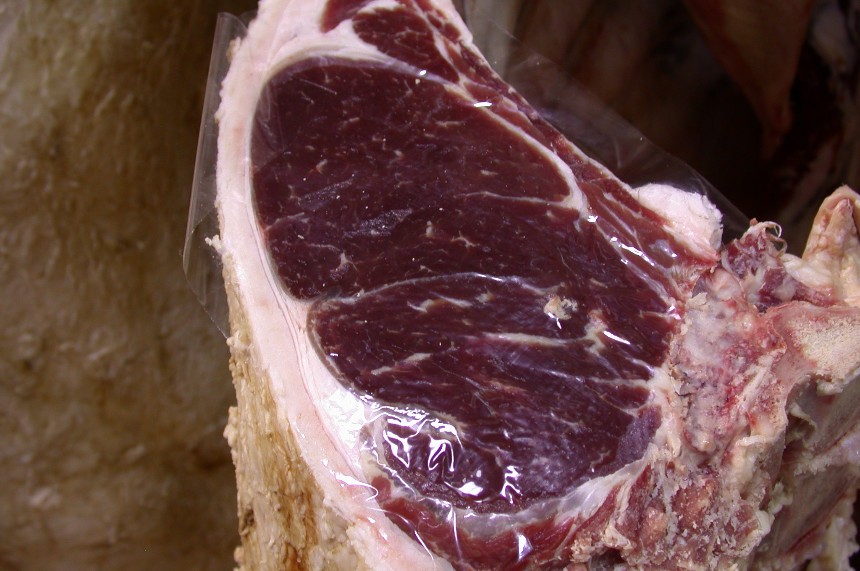
قطع اللحم الداكنة Dark cut meat
أما الظاهرة الثانية التي تسببها درجة pH فهي ظاهرة تعرف باسم اللحم الشاحب الناعم الناضح Pale soft exudates meat وهي تتميز بالآتي شحوب لون اللحم ونعومة ملمس اللحم ونضوحه فاقدا كثيراً من عصارته وضعف قابلية حمل الماء للبروتين Water holding capacity (WHC). ومن أهم العوامل التي تؤدي الى حدوث هذه الظاهرة:
- تعرض البروتين لدرجات الحرارة المرتفعة خلال عملية الذبح.
- مع الانخفاض السريع في درجة الأس الهيدروجيني إلى أقل من 6 .
- تشتت الضوء على سطح اللحم، وامتصاصه على السطح بنسبة قليلة.
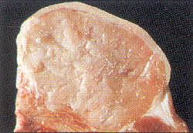
اللحم الشاحب الناعم الناضح Pale soft exudates meat

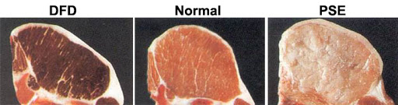
حالات اللحم
ويعتبر المستهلك بأن اللحوم التي تحدث فيها أحدى الظاهرتين ذات جودة رديئة وغير مقبولة لديه، وهذا على عكس المصنعين الذين يعتقدون بأنها ليست رديئة الجودة إلى ذلك الحد. وعند وضع الحيوان تحت ظروف ملائمة قبل ذبحه, فإنه لا يستهلك الكثير من النشا الحيواني, ونتيجة لذلك تصبح كميته عالية في الذبيحة بعد عملية الذبح؛ بحيث تساعد على خفض درجة الأس الهيدروجيني من 7.0 إلى 5.4 – 5.5 عن طريق عمليات هدم سكر الجلوكوز(Glycolysis) .
أما تأثير العامل الصحي والذي يضم عنصر درجة الأس الهيدروجيني من ناحية تأثيرها على نمو البكتيريا ، فقد وجد أنه عند انخفاض درجة pH من 7 إلى 6 سوف تثبط 50 % من الميكروبات الممرضة والمسببة للتسمم الغذائي .
أما تأثير قيمة الأس الهيدروجيني على ما بعد الذبح من الناحية التصنيعية فانه يؤثر على قابلية حمل الماء للبروتين. (Water Holding Capacity)
وتعرف WHC كالآتي :- قدرة اللحم على حفظ مائه أو الماء المضاف إليه خلال تعرضه إلى عوامل خارجية مثل القطع أو التغير في درجة الحرارة أو الفرم أو أي ضغط خارجي عليه وهناك ثلاثة مواقع للماء في اللحم وهي : الماء المتحد (المرتبط) و الماء المتحرك (ماء الإدمصاص) والماء الحر .
هناك علاقة كبيرة جدا بين درجة الأس الهيدروجيني وقابلية حمل الماء للبروتين، اذ تنخفض قابلية حمل الماء للبروتين إلى الحد الأدنى، عندما تتقارب أعداد الشحنات الكهربائية السالبة والموجبة على جزيء البروتين، ولكنها غير متساوية وتكون قابلية حمل الماء للبروتين عالية جدا عند تكون الشحنات الكهربائية على البروتين جميعها سالبة أو موجبة وعندما تساوى الشحنات الكهربائية السالبة والموجبة مع بعضها، ففي هذه الحالة تكون الشحنات في حالة التعادل الكهربائي، ولا يستطيع البروتين الاحتفاظ بالماء المرتبط والماء المتحرك.
العوامل المؤثرة على جودة اللحوم وطرق تحديدها: يمكن تقسيم أساسيات جودة اللحوم إلى ثلاثة مجاميع، كالتالي: تقدير جودة اللحوم الخام وتقدير جودة اللحوم المطبوخة و تقدير جودة اللحوم المصنعة . يبدأ تأثير العوامل المؤثرة في جودة اللحوم من تاريخ تربية الحيوان، وطرق تغذيته، حتى وصولها إلى المستهلك، وتبدأ عملية تقسيم جودة اللحوم من بداية تحويل العضلات إلى لحم، وذلك عن طريق تقييم الطرق الحسية والصحية والتغذوية والتصنيعية، ومن أهم العوامل المؤثرة في جودة اللحم الآتي:
- العوامل الطبيعية والفسيولوجية، وتشمل سلالة وجنس ونوع الحيوان وطرق التربية والتغذية
- تأثير الظروف غير المناسبة، و كمية الدهون وتوزيعها بين العضلات، وغيرها .
- معاملات ما بعد الذبح، وتشمل الآتي:
- التغيرات التي تحدث أثناء التبريد والتخزين التبريدي والتجميد للذبائح.
- التغيرات التي تحدث أثناء الطبخ والتصنيع.
- تطبيق بعض التقنيات ما بعد الذبح مثل : تحسين طراوة اللحم بالطرق المختلفة، مثل : التحفز الكهربائي، والتعتيق، وتطرية اللحوم ميكانيكيا، أو باستعمال الإنزيمات، بجانب تطبيق برامج تنظيم الرقابة على الإنتاج، وتحسين الجودة، تبدأ من مرحلة تربية الحيوان؛ حتى وصول اللحوم ومنتجاتها إلى المستهلك، وهي مقسمة إلى أربعة مراحل :
- مرحلة تربية الحيوان ومن أهم الطرق المعتمدة لذلك:
- اختبار كريتين كينيز .
- اختبار الحيوانات الحية Biopsy test .
- اختبار باستخدام الموجات فوق الصوتية Ultrasonic .
- استخدام جهاز قياس الحرارة الأشعة تحت الحمراء .Infra Red Thermography
- التصوير باستخدام الحاسب الآلي Computer Tomography .
- مرحلة تقييم الذبيحة وتشمل الطرق المعتمدة منها:
- تقدير درجة الأس الهيدروجيني.
- اختبار التوصيل Conductivity .
- تقييم اللون وشدته، وانعكاسه.
- تقييم جودة العضلات والدهن على الذبيحة.
- التصوير باستخدام الحاسب الآلي .
- اختبارات التحليل الحسي.
- مرحلة تقييم اللحوم وتشمل هذه المرحلة الطرق المعتمدة لتقييم جودة اللحوم، وأهمها:
- اختبار التقييم الحسي.
- درجة الأس الهيدروجيني.
- تقدير شدة اللون وانعكاسه.
- تقدير كمية الصبغات.
- تقدير قابلية حمل الماء للعضلات.
- تقييم مرحلة التيبس الرمي بقياس طول وحدة الخلية الساركومير.
- تقدير الطراوة.
- التحاليل الكيمائية والميكروبية.
-مرحلة تقييم جودة منتجات اللحوم المصنعة.
أ- تقدير قيمة درجة الأس الهيدروجيني.
ب- تحديد قيمة النشاط المائي.
- الهجرة الكهربائية للبروتين .Electrophoresis
- التحليل الحسي.
- استعمال الأشعة فوق البنفسجية.
- تقدير السموم والمتبقيات في اللحوم.
المراجع
- منظمة الأغذية والزراعة، 2006 . دليل تطبيقي، ممارسات جيدة لصناعة اللحوم . منظمة الأغذية والزراعة / الأمم المتحدة .
- الشريك، يوسف محمد ( 2005 ) تقنية اللحوم . منشورات جامعة الفاتح، طرابلس ليبيا .
- أزو (ISO 9001:200) ، 2004. متطلبات أنظمة إدارة الجودة.
- Price, J.F. and Schweigert, B. c. 1978. The science of meat and meat products. Food Nat. Press. Westport Con.
- Honikel, K.O. (1997). Reference methods supported by OECD and their use in Mediterranean meat products. Food Chemistry 59:573-582.
- Honikel, K.O. (1998). Reference methods for the assessment of physical characteristics of meat. Meat Sci. 49:447-457.
- Joo, S.T.; Kauffman, R.G.; Kim, B.C.; Kim, C.J. (1995).relationship between color and water-holding capacity in post rigor porcine longissimus muscle. J. Muscle Foods 6:211-226.
- Joo S.T. (1999).The relationship of Sarcoplasmic and Myofibrillar protein solubility to color and water holding capacity in porcine longissimus muscle. Meat Sci. 52:291-297.
- Santiago, A. L. S. 2003. Biological, nutritional and `processing factors affecting breast meat quality of broilers. PhD Dissertation, Animal and poultry science. Polytechnic. Inst. and State University Virginia USA.

